23.07.2024

Automatisierter Abgleich und Import von PV-Anlagen-Daten mit bzw. aus dem Marktstammdatenregister

APP:Sync-MaStR heißt eine bewährte Software der SOPTIM AG, die in Kürze als cloud-basierte Stand-alone-Lösung allen Verteilnetzbetreibern (VNB) systemunabhängig zur Verfügung stehen wird. Damit werden diese in die Lage versetzt, ihre Pflichtaufgaben bei der Netzbetreiberprüfung im Marktstammdatenregister zu erfüllen. Die Software besteht aus den Elementen ELEMENT:Balkonkraftwerke und ELEMENT:Netzbetreiberprüfung. „Durch den vollautomatisierten Abgleich von Stammdaten aus dem Marktstammdatenregister mit den Daten im VNB-eigenen System werden Abweichungen identifiziert und eine mühelose Korrektur per Knopfdruck ermöglicht“, sagt Jochen Schmidt, Product Owner bei SOPTIM. „Damit minimiert Sync-MaStR manuelle Aufwände und reduziert potenzielle Fehler in Administrations- und Folgeprozessen.“

Netzbetreiberprüfung: eine kleinteilige Fleißarbeit
Worum geht’s? Der Solarboom beschert den deutschen Stromverteilnetzbetreibern immens viel Arbeit – auch bei der ordnungsgemäßen Administration der angeschlossenen PV-Anlagen. So müssen die VNB einerseits kontrollieren, ob die Daten, die Anlagenbetreiber oder -bauer dem VNB übermittelt haben, und jene Daten, die sie im Marktstammdatenregister der Bundesnetzagentur eingetragen haben, identisch sind. Geschieht diese Prüfung nicht innerhalb eines halben Jahres, droht dem VNB im schlimmsten Fall ein Pönale von 6.000 Euro je Anlage. In versäumten Prüffristen steckt somit ein hohes wirtschaftliches Risiko. Große VNB beispielsweise schließen jährlich Tausende PV-Anlagen ans Netz an. Eine automatisierte Prüfung ist aber auch deshalb unabdingbar, weil nur so das hohe Arbeitspensum zu bewältigen ist. Zusätzlich verursachen Dateninkonsistenzen in diversen Folgeprozessen Fehler, die Zeit fressen und Geld kosten.

Balkonkraftwerke: Neue Pflicht für VNB
Andererseits hat die Bundesregierung mit ihrem kürzlich verabschiedeten Solarpaket I die Betreiber von steckerfertigen Solaranlagen bzw. Balkonkraftwerken (bis 800 Watt Wechselrichterleistung) von der Pflicht entbunden, ihre Anlagen beim örtlichen Netzbetreiber anzumelden – die Registrierung im Marktstammdatenregister genügt. Es ist Aufgabe der Netzbetreiber, diese Daten aus dem Marktstammdatenregister abzuholen. Bei diesem Prozess hat der Gesetzgeber eine Frist von einem Monat gesetzt. Auch hier drohen dem VNB bei Fristverletzung regulatorische Maßnahmen, bei systematischen Verstößen sogar Strafen. Auch hier ist das Risiko offensichtlich, wenn der Datentransfer hundert- oder tausendfach manuell bewerkstelligt werden müsste.

Die Lösung: Prozessautomatisierung mit Sync-MaStR
Mit dem Sync-MaStR von SOPTIM entledigen sich Netzbetreiber aller administrativen Nöte beim Management von klassischen PV-Anlagen und Balkonkraftwerken. Bei der Netzbetreiberprüfung werden die Daten aus beiden Welten (VNB-System und Marktstammdatenregister) per Webservice in den Sync-MaStR importiert und dort auf einer Bildschirmansicht gegenübergestellt. Das System identifiziert Abweichungen und zeigt diese an. Der User muss nur noch per Mausklick festlegen, welche Daten die richtigen sind. Diese werden dann automatisch in beiden Systemen hinterlegt. Für klärungsbedürftige Fälle sind entsprechende Workflows und Textbausteine hinterlegt. Der Systemabgleich findet zyklisch statt und zeigt stets das Delta zum Aufruf davor an. Im Dashboard sieht der User ebenfalls, wo ggf. eine Fristverletzung droht.

Genauso komfortabel funktioniert der Sync-MaStR bei den Balkonkraftwerken. Die Software ruft automatisiert alle Daten aus dem Marktstammdatenregister ab. Da die BNetzA die Anlagen im Marktstammdatenregister den Netzbetreibern postalisch zuordnet, kann es vorkommen, dass auch Irrläufer darunter sind. Eine Aufgabe des Sync-MaStR besteht also darin, zu prüfen, ob das Balkonkraftwerk dem eigenen Netz zuzuordnen ist. Zweitens wird geprüft, welche Spannungsebene betroffen ist. Ist alles stimmig – kleine Namensabweichungen sind in diesem Kontext irrelevant – überträgt die Software die Informationen an das stammdatenführende System des VNB. Interessanter Nebenaspekt des Datenimports: Da auch die zugehörige Zählernummer im Marktstammdatenregister hinterlegt ist, kann der Netzbetreiber sehen, ob im betroffenen Fall noch ein Ferraris-Zähler mit dem Balkonkraftwerk verknüpft ist, der ggf. rückwärtslaufen könnte und deshalb schleunigst gegen einen elektronischen Zähler ausgetauscht werden sollte.

„Vom Sync-MaStR in vielerlei Hinsicht profitieren“

„Dank Sync-MaStR können VNB eines ihrer aktuell drängendsten Probleme auf einfache Weise lösen und in vielerlei Hinsicht profitieren“, sagt Jochen Schmidt (Bild). „Der vollautomatisierte Datenabgleich ermöglicht eine erhebliche Personalkostenersparnis und lindert gleichermaßen den Fachkräftemangel. Die Gefahr von Fehleingaben wird reduziert, da eine manuelle Datenerfassung und -prüfung entfällt. Bei den steckerfertigen Solaranlagen haben Netzbetreiber einen aktuellen Überblick über die sonst oft unklare Einspeisesituation. Und last but not least: Prüffristen werden zuverlässig eingehalten und Bußgelder vermieden.“

Der Sync-MaStR läuft beim SOPTIM-Partner AWS Amazon Web Services in einem deutschen Rechenzentrum. Die Software wird Browser-basiert und per Mietmodell zur Verfügung gestellt. Da personenbezogene Daten verarbeitet werden, sind alle Datenaustauschprozesse konform mit der Datenschutzgrundverordnung konfiguriert.

5.475 Zeichen (inkl. Leerzeichen)

Abbildung:
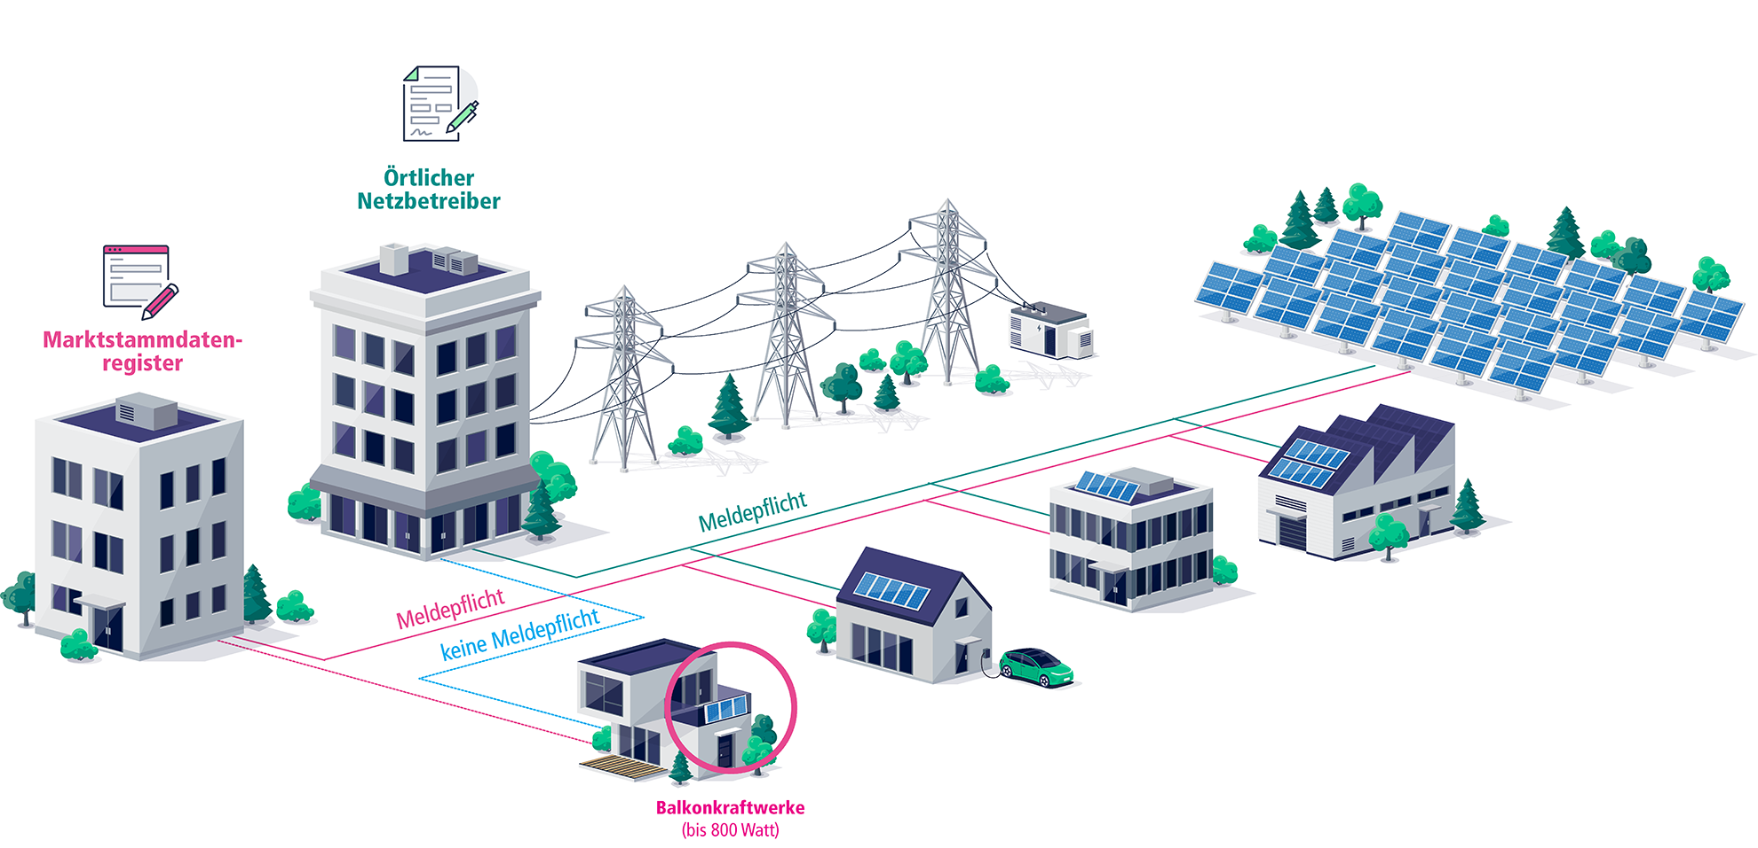
BU: Prozessübersicht: Abgleich und Import von Daten zu Photovoltaikanlagen mit bzw. aus dem Marktstammdatenregister.

Über SOPTIM
Seit mehr als fünfzig Jahren schlägt unser Herz für die Energiewirtschaft. 50 Hertz ist unser Takt und Software unsere Leidenschaft. Mit unseren IT-Lösungen bringen wir die Energiewende mit einem stabilen Systembetrieb in Einklang. Spannungsgeladene Projekte in kritischen Infrastrukturen reizen uns ganz besonders. Es liegt uns wie selbstverständlich im Blut, die Energiewirtschaft aus vielen Blickwinkeln zu betrachten und zu verstehen. Dabei bleiben wir fokussiert: Technologien und Methoden setzen wir zielgerichtet ein, um die hohen Ansprüche der Branche zu erfüllen. Mit Ambition und Freude teilen wir mit unseren Kunden und Partnern das Streben nach Exzellenz und bleiben in einem dynamischen Umfeld stets offen für Neues. 400 SOPTIMs lieben, was sie tun. In Aachen, in Essen, am mobilen Arbeitsplatz oder vor Ort. Wir sorgen dafür, dass das Licht in Europa weiter leuchtet

Weitere Informationen:
SOPTIM AG, Louisa Goblirsch
Im Süsterfeld 5-7, 52072 Aachen
Tel.: +49 241 400 23-678
E-Mail: louisa.goblirsch@soptim.de
Web: www.soptim.de

